LAPORAN TUGAS AKHIR

PERANCANGAN DOCKER PADA INFRASTRUKTUR DEVOPS UNTUK PROSES DEPLOYMENT APLIKASI BERBASIS WEB

Disusun untuk memenuhi persyaratan memperoleh gelar Sarjana Teknik
di Jurusan Teknik Elektro Universitas Jenderal Soedirman



Disusun oleh:

Ahmad Nadzir Romadhon
H1A015064

KEMENTERIAN RISET, TEKNOLOGI DAN PENDIDIKAN TINGGI
UNIVERSITAS JENDERAL SOEDIRMAN
FAKULTAS TEKNIK
JURUSAN/PROGRAM STUDI TEKNIK ELEKTRO
PURBALINGGA
2019



LAPORAN TUGAS AKHIR

PERANCANGAN DOCKER PADA INFRASTRUKTUR DEVOPS UNTUK PROSES DEPLOYMENT APLIKASI BERBASIS WEB

Disusun untuk memenuhi persyaratan memperoleh gelar Sarjana Teknik
di Jurusan Teknik Elektro Universitas Jenderal Soedirman

Disusun oleh:

Ahmad Nadzir Romadhon
H1A015064

KEMENTERIAN RISET, TEKNOLOGI DAN PENDIDIKAN TINGGI
UNIVERSITAS JENDERAL SOEDIRMAN
FAKULTAS TEKNIK
JURUSAN/PROGRAM STUDI TEKNIK ELEKTRO
PURBALINGGA
2019

HALAMAN PENGESAHAN
Tugas Akhir dengan Judul:
PERANCANGAN DOCKER PADA INFRASTRUKTUR DEVOPS UNTUK PROSES DEPLOYMENT APLIKASI BERBASIS WEB

Disusun oleh:
Ahmad Nadzir Romadhon
H1A015064

Diajukan untuk memenuhi salah satu persyaratan
memperoleh gelar Sarjana Teknik pada
Jurusan/Program Studi Teknik Elektro
Fakultas Teknik
Universitas Jenderal Soedirman

Diterima dan disetujui
Pada Tanggal : __________________
Pembimbing I  Nama Dosen Pembimbing I  (NIP xxxxxxxxxxxx) |  | Pembimbing II/Lapangan  Nama Dosen Pembimbing II/Lapangan  (NIP xxxxxxxxxxxx)
Mengetahui:
Dekan Fakultas Teknik

Nastain, S.T., M.T.
NIP 197309122000031001

HALAMAN PERNYATAAN
Dengan ini saya menyatakan bahwa dalam Laporan Tugas Akhir dengan judul “Perancangan Docker pada Infrastruktur DevOps Untuk Proses Deployment Aplikasi Berbasis Web” ini tidak terdapat karya yang pernah diajukan untuk memperoleh gelar kesarjanaaan di suatu Perguruan Tinggi, dan sepanjang pengetahuan saya juga tidak terdapat karya atau pendapat yang pernah ditulis atau diterbitkan oleh orang lain, kecuali yang secara tertulis diacu dalam naskah ini dan disebutkan dalam daftar pustaka.

Purbalingga, 4 November 2016

Ahmad Nadzir Romadhon
NIM. H1A015064

HALAMAN MOTTO DAN PERSEMBAHAN
MOTTO
Never stop living your dream

PERSEMBAHAN
Laporan Tugas Akhir ini dipersembahkan untuk:
- seluruh mahasiswa Teknik Elektro Unsoed,
- dosen pembimbing Tugas Akhir, dan
- siapapun yang mungkin mendapatkan manfaat dari laporan ini.

RINGKASAN
PERANCANGAN DOCKER PADA INFRASTRUKTUR DEVOPS UNTUK PROSES DEPLOYMENT APLIKASI BERBASIS WEB

Ahmad Nadzir Romadhon

Ringkasan disusun dalam bahasa Indonesia dan bahasa Inggris masing-masing dalam halaman yang terpisah. Secara umum ringkasan disusun dengan urutan : kata RINGKASAN, judul laporan tugas akhir/laporan kerja praktik, nama penulis, isi ringkasan, dan kata kunci. Isi ringkasan ditulis satu spasi dalam tiga paragrap dengan panjang 200 - 300 kata.
Paragraf pertama berisi uraian singkat tentang permasalahan dan tujuan penelitian/kerja praktik. Paragraf kedua memuat metode dan atau pendekatan penelitian/kerja praktik. Paragraf ketiga berisi hasil penelitian/kesimpulan laporan kerja praktik.
Kata kunci adalah kata-kata yang mengandung konsep pokok yang dibahas dalam Tugas Akhir/Kerja Praktik. Pilihlah kata kunci yang paling baik yang dapat mewakili topik yang dibahas dalam Tugas Akhir/Kerja Praktik terdiri dari 3 s.d. 6 kata diurutkan dari yang spesifik ke yang umum.

Kata kunci : templat TA, templat KP, templat berkas libreoffice

SUMMARY
PODO TERUS(POla DOkumen Teknik ElektRo UnSoed) v0.1.1q
AN EFFORT TO BUILD DOCUMENT TEMPLATE
FOR ELECTRICAL ENGINEERING DEPARTMENT UNSOED

Open Source Community Unsoed

The summary is written in Bahasa Indonesia and English on a separate page. In general, summary arranged in order of SUMMARY word, final report/internship title, author's name, content, and keywords. Summary content is written in one space, three paragraph and 200 – 300 words in length.
The first paragraph contains a brief description of the research problem and research/internship purposes. The second paragraph contains internship/research methods and/or approach. The third paragraph contains research result/conclusion of internship report.
Keywords are words that represent the main concept of the final report/internship report. Choose the best keywords that representing the topics of your final report. Pick 3 to 6 words and sorted from the particular to the general.

Keywords : final report template, field work report template, libreoffice template

PRAKATA
Puji syukur kehadirat Allah S.W.T. yang telah melimpahkan berkah dan rahmat-Nya laporan Tugas Akhir ini dapat disusun. Terimakasih kami sampaikan kepada seluruh pihak yang telah membantu terwujudnya dokumen ini, diantaranya: Dekan FT Unsoed, Wakil Dekan Akademik FT Unsoed, Kajur Teknik Elektro Unsoed, Sekretaris Jurusan Teknik Elektro Unsoed, bapak-ibu dosen Teknik Elektro Unsoed,teman-teman Teknik Elektro Unsoed 2015 dan pihak-pihak lain yang tidak dapat kami sebutkan satu persatu.
Penulis berharap ilmu serta pengalaman yang didapatkan dapat bermanfaat khususnya bagi keberlanjutan studi penulisan pribadi. Laporan ini dapar penulis selesaikan setelah melangsungkan kegiatan tugas akhir selama 4 bulan di Kampus Teknik UNSOED. Laporan ini pada intinya berisi mengenai perancangan perangkat Docker pada infrastruktur DevOps untuk proses deployment aplikasi berbabasis web.
Penulis menyadari bahwa masih banyak kekurangan-kekurangan dalam penulisan laoporan ini, namun demikian semoga Laporan Tugas Akhir ini dapat bermanfaat bagi penulis pada khususnya dan pembaca pada umumnya.

Purbalingga, 4 Nopember 2016

Ahmad Nadzir Romadhon

DAFTAR ISI
HALAMAN PENGESAHAN iv
HALAMAN PERNYATAAN v
HALAMAN MOTTO DAN PERSEMBAHAN vi
RINGKASAN vii
SUMMARY viii
PRAKATA ix
DAFTAR ISI x
DAFTAR TABEL xii
DAFTAR GAMBAR xiii
DAFTAR LAMPIRAN xiv
DAFTAR ISTILAH DAN SINGKATAN xv
DAFTAR SIMBOL xvi
BAB 1 PENDAHULUAN 1
1.1 Latar Belakang 1
1.2 Rumusan Masalah 3
1.3 Batasan Masalah 3
1.4 Hipotesa 4
1.5 Tujuan dan Manfaat 4
1.5.1 Tujuan 4
1.5.2 Manfaat 4
BAB 2 TINJAUAN PUSTAKA 5
2.1 Penelitian Terkait dan Produk Sejenis 5
2.2 Teknologi Virtualisasi 5
2.3 Mesin Virtual 6
2.4 Teknologi Virtualisasi Berbasis Kontainer 8
2.5 Docker 9
2.5.1 Objek-objek Docker 10
2.5.2 Arsitektur Docker 11
2.6 DevOps 13
BAB 3 METODE PENELITIAN 15
3.1 Tempat Penelitian 15
3.2 Alat dan Bahan Penelitian 15
3.3 Alur dan Tahapan Penelitian 15
3.3.1 Tahap Persiapan 16
3.3.2 Tahap Perancangan 16
3.3.3 Tahap Pengujian 18
3.4 Pembuatan Laporan 18
3.5 Waktu dan Jadwal Penelitian 18
BAB 4 HASIL DAN PEMBAHASAN 19
4.1 Analisis Sistem 19
BAB 5 TATA CARA KUTIPAN DAN PENULISAN DAFTAR PUSTAKA 20
DAFTAR PUSTAKA 21
LAMPIRAN 23
BIODATA PENULIS 25

DAFTAR TABEL

DAFTAR GAMBAR
Gambar 2.1: Arsitektur teknologi virtualisasi [14] 6
Gambar 2.2: arsitektur teknologi virtualisasi pada sistem operasi [18] 7
Gambar 2.3: Perbedaan arsitektur antara teknologi virtualisasi berbasis kontainer dengan virtualisasi tradisional [20] 8
Gambar 2.4: Driver eksekusi dan fitur kernel yang digunakan oleh Docker[23] 9
Gambar 2.5: Arsitektur Docker[24] 12
Gambar 2.6: DevOps lifecycle tools 14
Gambar 3.1: Workflow pada proses Continuous Deployment menggunakan Docker 17

DAFTAR LAMPIRAN
Lampiran 1. Contoh Lampiran 1 23
Lampiran 2. Contoh Lampiran 2 24

DAFTAR ISTILAH DAN SINGKATAN

DAFTAR SIMBOL

PENDAHULUAN
Bab ini akan membahas mengenai latar belakang, perumusan masalah, batasan masalah, hipotesa, tujuan penelitian, manfaat penelitian,metodologi, dan sistematika penulisan.

Latar Belakang
Aplikasi web adalah sebuah program aplikasi yang beroperasi di atas sebuah web server yang diakses melalui internet[1]. Seiring dengan perkembangan teknologi iformasi, penggunaan web semakin terasa manfaatnya[2], [3]. Sehingga, kemudahan proses deployment (penyebaran) aplikasi web ke server sangat dibutuhkan untuk dapat merespon kebutuhan penguna[4]. Secara umum terdapat 2 metode deployment aplikasi web ke server. Pertama mengintall aplikasi web langsung ke server tunggal. Kelebihan dari metode ini adalah setup server mudah, sederhana dan cepat. Tetapi metode tersebut memiliki kekurangan, yaitu setiap aplikasi yang masing-masing memiliki ketergantungan dengan paket versi tertentu yang dapat menimbulkan konflik dependensi (dependency hell). Metode yang kedua yaitu dengan memanfaatkan teknologi virtualisasi tradisional (berbasis hypervisor). Kelebihan dari metode ini adalah memungkinkan untuk menjalankan lebih dari satu sistem operasi/kerrnel pada satu perangkat (hardware)/ komputer. Dengan adanya VM tersebut dapat meningkatkan skalabilitas, karena setiap aplikasi dan environment berjalan pada resource (CPU, memory, I/O) yang berbeda sehingga dapat dengan mudah ditambahkan dan dikurangkan sesuai dengan kebutuhan pengembangan [5], [6]. Metode virtualisasi tersebut memiliki kekurangan, yaitu overhead pada sistem karena setiap VM berjalan pada satu hardware dan kernel virtual sehingga resource dibutuhkan lebih besar.
Virtualisasi berbasis container adalah salah satu jenis metode virtualisasi untuk menciptakan sistem yang terisolasi pada level sistem operasi/OS yang dijalankan pada satu kernel[7]. Container adalah sebuah environment yang terisolasi untuk menjalankan sebuah paket aplikasi. Berbeda dengan Virtual Machine, container tidak memiliki hypervisor dan saling berbagi kernel host OS, sehingga lebih ringan untuk dijalankan. Docker adalah salah satu teknologi virtualisasi berbasasis container yang banyak digunakan saat ini[8], [9]. Konsep Docker adalah memisahkan antara aplikasi dengan infrastrukturnya, sehingga lebih ringan untuk digunakan. Konsep Docker digunakan sebagai salah satu tools yang mendukung metode Devops. Devops adalah sebuah metode baru pada pengembangan aplikasi yang menekankan pada praktik berkelanjutan (continuous integration, delivery, deployment), sehingga lebih cepat dalam menyediaan aplikasi dan layanan sesering mungkin [9], [10], [11]. Konsep Devops berkaitan dengan application development, operations dan sevices, dimana kolaborasi antara pengembang aplikasi dan operator sangat ditekankan. Metode Devops memanfaatkan banyak perangkat/tools yang saling terintegrasi. Docker adalah salah satu tools yang dimanfaatkan untuk proses deployment aplikasi pada arsitektur Devops. Tujuan penggunaan Docker pada arsitektur Devops adalah menciptakan teknologi komputasi yang ringan, untuk membantu pengembang dalam menempatkan aplikasi dan environment ke dalam resource /kontainer yang berbeda, sehingga kontainer/resource yang dibuat dan dijalankan di bagian pengembang (Dev) , terlihat sama dengan bagian operator (Ops), dan dapat dijalankan di atas beberapa sistem operasi yang berbeda tetapi tetap terintegrasi[10], [11]. Oleh karena itu, akan dibangun sebuah infrastruktur Docker pada arsitektur Devops dengan tujuan untuk dapat melakukan proses deployment secara berkelanjutan/ continuous deployment.

Rumusan Masalah
Berdasarkan latar belakang di atas, maka rumusan masalah pada penelitian ini, sebagai berikut.
- Bagaimana konfigurasi Docker pada infrastruktur Devops ?
- Bagaimana proses deployment aplikasi menggunakan Docker pada infrastruktur Devops ?
- Bagaimana infrastruktur Docker yang dirancang untuk deployment aplikasi ?

Batasan Masalah
Agar bahasan penelitian tidak terlalu luas, penelitian ini memiliki batasan-batasan masalah sebagai berikut.
- Tidak membahas mengenai cara konfigurasi server Jenkins pada arsitektur yang dirancang.
- Aplikasi yang digunakan untuk proses deployment dikembangkan menggunakan Java Play Framework.
- Tidak membahas proses pengujian (testing) pada sumber kode.
- Tidak membahas keamanan pada infrastruktur yang dibangun.

Hipotesa
Penelitian ini memiliki hipotesa yaitu teknologi Docker dapat dimanfaatkan untuk continuous deployment pada arsitektur DevOps.

Tujuan dan Manfaat
Tujuan dan manfaat penelitian sebagai berikut.

Tujuan
Bertumpu pada rumusan masalah sebagaimana diuraikan di atas, penelitian ini bertujuan, sebagai berikut.
- Mengetahui konfigurasi Docker pada infrastruktur Devops
- Mengetahui proses deployment aplikasi menggunakan Docker pada infrastruktur Devops
- Membangun dan menguji infrastruktur Docker untuk deployment web aplikasi.

Manfaat
- Manfaat teoritis
Hasil penelitian ini diharapkan menjadi referensi bahan rujukan untuk pengembangan wawasan IPTEK, khususnya teknologi informasi dalam metodologi pengembangan perangkat lunak /software yang dapat menambah efisiensi pengembangan software, dan sebagai informasi ilmiah tentang perkembangan arsitektur microservices.

- Manfaat praktis
Apabila infrastruktur ini diterapkan, manfaat yang didapatkan antara lain : mengurangi penggunaan biaya untuk proses deployemnt bagi pengembang aplikasi, memberikan kemudahan integrasi apabila terdapat lebih dari satu pengembang/developer dalam proses pengembangan sebuah aplikasi/software dan memberikan kemudahan konfigurasi pada environment produksi apabila terdapat lebih dari satu jenis sistem operasi.

TINJAUAN PUSTAKA
Bab ini akan membahas mengenai penelitian terkait beserta teknologi yang digunakan dalam penelitian tugas akir.

Penelitian Terkait dan Produk Sejenis

Teknologi Virtualisasi
Virtualisasi adalah sebuah proses dari pembentukan sebuah bentuk atau versi virtual yang merepresentasikan sesuatu, seperti aplikasi virtual, server, penyimpanan (storage) dan jaringan (network) dengan tujuan untuk mengefisiensikan biaya dan meningkatkan efisiensi serta keandalan (agility) [12] [13]. Virtualisasi memungkinkan kita berbagi hardware untuk digunakan beberapa sistem operasi [14]. Virtualisasi berbasis hypervisor (disebut juga virtual machine monitor) adalah terknologi virtualisasi yang biasa digunakan oleh pengembang. Seperi yang terlihat pada Gambar 2.1, sebuah hypervisor (aplikasi untuk menjalankan teknik virtualisasi) akan mengisolasi sistem operasi dan aplikasi dari perangkat hardware komputer, sehingga host machine dapat menjalankan beberapa mesin virtual sebagai guest host dan berbagi resource, seperti prosesor, memori dan bandwidth jaringan[15].

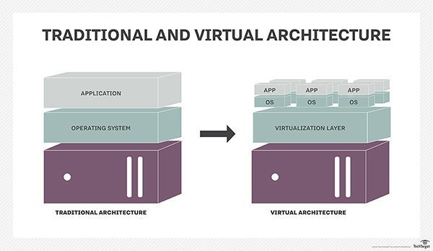Gambar 2.1: Arsitektur teknologi virtualisasi [14]

Sebagian besar teknologi virtualisasi yang berkembang, fokus pada kernel linux dan terbagi menjadi 3 kategori : full-virtualization, para-virtualization dan container-based virtualization. Full-virtualization tidak membutuhkan penyesuaian kernel, sedangkan pada para- virtualization, kernel pada mesin virtual dimodifikasi untuk mengoptimasikan unjuk kerja di lingkungan virtual (virtual environment)[7].

Mesin Virtual
Mesin virtual adalah implementasi perangkat lunak dari sebuah mesin komputer yang dapat menjalankan program sama seperti layaknya sebuah komputer asli[16]. Prinsip kerja mesin virtual adalah mengisolasi setiap sistem operasi dan aplikasi dari mesin virtual yang lain. Setiap mesin virtual berisi guest operating system, sistem binari, sistem file dan aplikasi. Seperti yang terlihat pada Gambar 2.2, setiap mesin virtual memiliki hypervisor yang memisahkan antara sitem operasi komputer dan aplikasi dari perangkat keras fisik yang mendasarinya, secara umum mesin virtual menyediakan environment dengan resource yang lebih dari yang dibutuhkan sebuah aplikasi [17], [18]
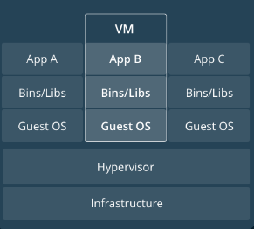Gambar 2.2: arsitektur teknologi virtualisasi pada sistem operasi [18]
Guest operating system (guest OS) adalah sebuah perangkat lunak yang terinstal pada sebuah mesin virtual atau disk partisi yang mewakili sebuah sistem operasi yang berbeda dengan host operating system (host OS). Teknologi virtualisasi mengizinkan sebuah komputer untuk mnjalankan beberapa sismtem operasi secara bersamaan [19]. Sebagai contoh, jika sebuah host OS menjalankan Linux, maka setiap guest OS pada disk partisi harus menjalankan Linux juga. Sedangkan pada lingkungan yang tervisualisasi, sebuah guest OS dapat berbeda dengan host OS.

Teknologi Virtualisasi Berbasis Kontainer
Kontainer adalah sebuah perangkat yang digunakan untuk mengirimkan aplikasi dengan menggunakan prinsip virtualisasi sistem operasi[20]. Berbeda dengan mesin virtual, kontainer berbagi OS dan kernel yang sama, sehingga menghemat lebih banyak penggunaan resource [8]. Kontainer membutuhkan sebuah sistem operasi yang mendasarinya dari perangkat fisik/hardware sebagai penyedia layanan untuk semua aplikasi yang terkontainerisasi menggunakan memori virtual. Sedangkan sebuah hypervisor, menjalankan beberapa mesin virtual dengan sistem operasinya masing-masing menggunakan perangkat keras mesin virtual, seperti yang terlihat pada Gambar 2.3.
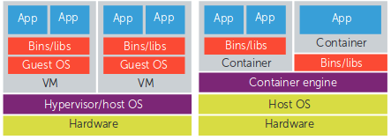
Gambar 2.3: Perbedaan arsitektur antara teknologi virtualisasi berbasis kontainer dengan virtualisasi tradisional [20]
Sistem kontainer memiliki overhead yang lebih rendah dibandingkan dengan mesin virtual dan sistem kontainer juga mengisolasi environement antara satu kontainer dengan kontainer lainnya, sehingga layanan kontainer seperti sistem file atau jaringan memeiliki akses resource yang terbatas[21]. LXC (Linux Container) adalah salah satu antarmuka ruang pengguna untuk fitur kontainerisasi kernel linux dengan API (Application Programming Interface) dan perangkat/tools yang mudah digunakan untuk membuat dan mengatur sistem atau aplikasi dari kontainer. Tujuan dari LXC adalah untuk membentuk sebuah environment sedekat mungkin dengan standar instalasi linux namun tanpa harus pada kernel yang terpisah[22].

Docker
Docker adalah sebuah perangkat/tools yang digunakan untuk mengemas aplikasi dan semua indepedensinya ke dalam sebuah kontainer[7]. Pada dasarnya, Docker adalah sebuah sistem pengelolaan yang digunakan untuk membuat, mengelola dan mengawasi kontainer Linux. Kontainer memungkinkan untuk mengemas satu aplikasi/software beserta komponen-komponen yang dibutuhkan untuk menjalankan aplikasi tersebut (basis kode, sistem perpustakaan terintegrasi, perangkat pendukung dan runtime). Kontainer-kontainer tersebut dapat dikirim ke sistem Linux manapun yang didukung oleh cgroup pada kernenlnya seperti yang terlihat pada Gambar 2.4. Selain itu Docker menyediakan sebuah layer untukpengelolaan kontainer[23].

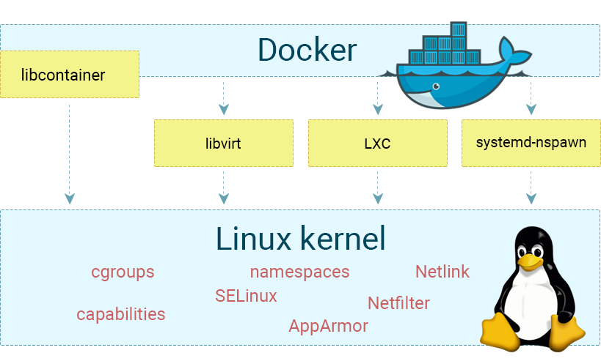
Gambar 2.4: Driver eksekusi dan fitur kernel yang digunakan oleh Docker[23]

Manfaat dari penerapan metodologi Docker ini antara lain.
- Mengantikan mesin virtual
Docker digunakan karena penggunaan resource yang lebih kecil dan lebih mudah untuk dipindah dari satu sistem operasi ke sistem operasi lain jika dibandingkan dengan mesin virtual.
- Pengemasan perangkat lunak
Penggunaan Docker untuk pengemasan perangkat lunak dirasa sangat efektif karena dengan konsep Docker image, aplikasi yang sudah dikemas dalam bentuk image dapat dijalankan di sistem Linux modern manapun, seperti contoh Java, kita tidak membutuhkan sebuah JVM (Java Virtual Machine).
- Continupus Delivery/Deployment (CD)
Metode Docker dapat mempermudah implementasi CD, karena environment yang dibangun menggunakan Docker dapat lebih direplikasi dan direproduksi.

Objek-objek Docker
- Docker image
Docker image adalah sebuah red-only templat dengan instruksi untuk membentuk sebuah Docker container. Sebuah image terdiri dari file dan metadata. Metadata memuat informasi variabel environment, pemetaan port, volume dan detail lainnya. Sebuah Dockerfile dibutuhkan untuk membuat sebuah image. Dockerfile berisi sintaksis sederhana untuk mendefinisikan langkah-langkah yang dibutuhkan untuk membuat dan menjalankan sebuah image. Setiap instruksi pada sebuah Dockerfile, akan membentuk sebuah lapisan pada image. Pada dasarnya, ketika ada perubahan atau modifikasi pada Dockerfile atau image, yang berubah adalah lapisan-lapisan tersebut, sehingga image sangat ringan, kecil dan cepat apabila dibandingkan dengan mesin virtual[24].
- Docker Container
Untuk mendifinisikan kontainer dapat dibuat analogi dengan sebuah program dan proses. Sebuah proses dapat diartikan sebagai sebuah aplikasi yang sedang dijalankan, kontainer pada Docker dapat diartikan sebagai sebuah Docker image yang sedang dieksekusi/dijalankan, sehingga dapat dikatakan kontainer dibuat dari sebuah image, inherit dengan sistem file dan metadata sebuah image untuk menentukan konfigurasi startup[25]. Kontainer dapat dibuat, dijalankan, dibehentikan, dipindahkan atau dihapus menggunakan API Docker atau CLI (Command Line Interface).
- Services
Services adalah sebuah kontainer yang berada pada lingkungan produksi. Pada sebuah aplikasi yang terdistribusi, bagian-bagian berbeda pada aplikasi tersebut dinamakan sebuah services. Sebagai contoh, apabila terdapat sebuah aplikasi point of sale, dimana meliputi sebuah service produksi dan service transaksi.

Arsitektur Docker
Docker menggunakan arsitektur client-server. Pada sisi client terdapat Docker client yang digunakan untuk berinteraksi dengan Docker. Ketika sebuah perintah pada client dijalankan, client akan mengirimkan perintah tersebut ke Docker daemon (Dockerd) menggunakan Docker RESTful API (Applicationn Programming Interface). Seperti yang terlihat pada Gambar 2.5, sisi server terdapat Docker daemon yaitu sebuah service yang berjalan di atas dasar Docker host yang bertugas untuk mengatur, membangun dan menjalanakan objek-objek Docker, seperti image, dan container. Berbeda dengan Docker client dan Docker daemon yang berada pada jaringan lokal, Docker registry berada pada jaringan publik, sehingga dapat diakses siapaun. Docker registry berfungsi untuk menyimpan Docker image. Docker hub adalah sebuah registry pada jaringan internet yang dikembangkan oleh Docker. Sebuah image pada Docker hub dapat diakses oleh Docker daemon melaluli RESTful API.
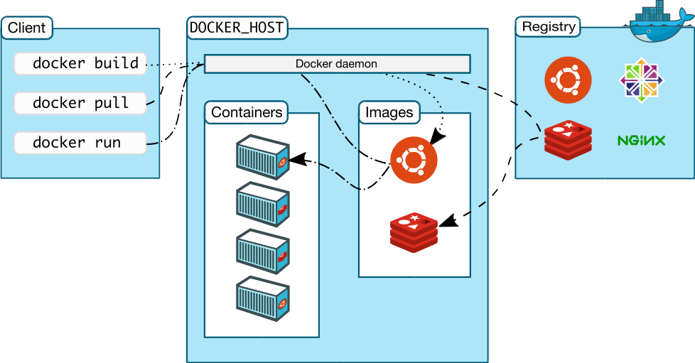
Gambar 2.5: Arsitektur Docker[24]

DevOps
DevOps adalah sebuah pendekatan baru dalam pengembangan software yang terdidir dari sekumpulan praktik berkelanjutan (continuous pactices) yang dimaksudkan untuk mengurangi waktu yang dibutuhkan antara melakukan perubahan pada sistem dan perubahan yang terjadi pada ranah produksi dengan tetap memaksimalkan kualitas yang tinggi[26], [27]Sehingga dengan kata lain DevOps adalah sebuah konsep yang menekankan pada kolaborasi antara pengembangan aplikasi/software dan operator IT. Tujuan dari konsep DevOps adalah bukan hanya meningkatkan intensitas laju perubahan tetapi juga untuk perpindahan (deployment) fitur-fitur ke ranah produksi tanpa menyebabkan eror atau masalah pada service lainnya. Pendekatan DevOps meliputi Continuous Development, Continuous Testing, Continuous Integration, Continuous Deployment dan Continuous Monitoring. Setiap fase memiliki perangkat-perangkat/ tools yang digunakan, seperti yang terlihat pada Gambar 2.6, dimana setiap tool memiliki perannya masing-masing pada setiap fase di tahapan pengembangan perangkat lunak/software.
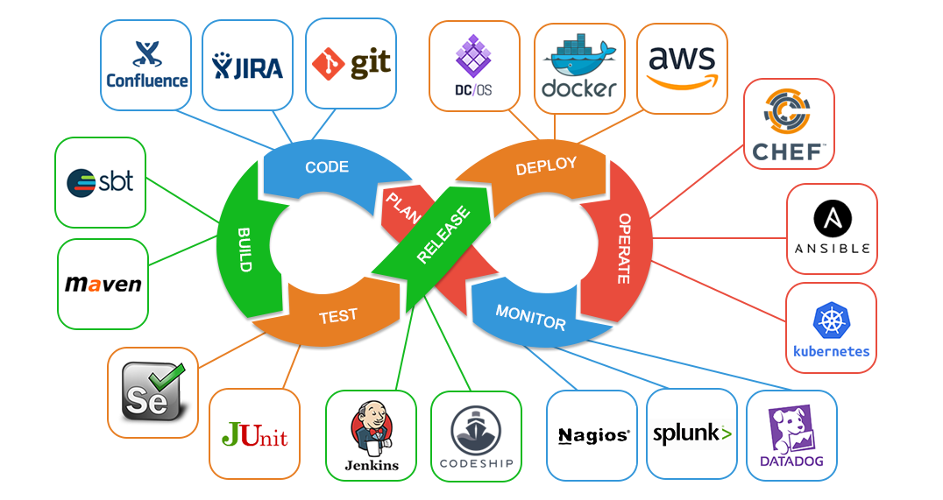
Gambar 2.6: DevOps lifecycle tools
Salah satu tantangan pada DevOps adalah mempertahankan konsistensi dengan mengemas dan mereplikasi depedencies dan paket yang sama pada lingkup produksi/ production environment [28]. Kontainerisasi adalah teknologi yang dapat digunakan untuk menyelesaikan maslah inkonsistensi tersebut. Docker adalah salah satu perangkat yang dapat menunjang teknologi kontainerisasi. Selain untuk kontainerisasi, Docker juga digunakan sebagai salah satu tool deployment pada tahapan pengembangan software.

METODE PENELITIAN
Bab ini akan membahas mengenai tempat penelitian,alat dan bahan penelitian, alur dan atau tahapan penelitian serta waktu dan jadwal penelitian

Tempat Penelitian
Penelitian dilaksanakan dalam waktu 5 bulan dimulai dari bulan Januari 2019 sampai dengan bulan Juni 2018 bertempat di Kampus Teknik Universitas Jenderal Soedirman yang terletak di Jalan Mayjen Sungkono Km 5 Blater, Purbalingga.

Alat dan Bahan Penelitian
Alat dan bahan yang digunakan dalam penelitian ini sebagai berikut.
Alat | Bahan
Laptop;  Koneksi internet;  Docker;  Play Framework;  Jenkins;  Git;  GitHub; | Source code ;

Alur dan Tahapan Penelitian
Tahap-tahap dalam penelitian yaitu dimulai dari tahap persiapan, kemudian dilanjutkan dengan tahap pemodelan, tahap perancangan, tahap pengujian, dan yang terakhir yaitu tahap pembuatan laporan. Rincian dari setiap tahap adalah sebagai berikut.

Tahap Persiapan
Tahap ini merupakan tahap untuk mempersiapkan segala bahan yang mendukung dalam melakukan penelitian. Pengadaan source code aplikasi untuk skenario pengujian maupun menginstall perangkat lunak yang digunakan.

Tahap Perancangan
Tahap perancangan penelitian akan dilakukan dengan membuat diagram alur kerja/workflow pada arsitektur DevOps sehingga dapat diimplementasikan untuk proses continuous deployment. Perangkat-perangkat/tools yang digunakan adalah Docker, Jenkins dan GitHub. Continuous Integration (CI) merupakan fase pertama dari tahapan proses continuous deployment. Tools yang digunakan adalah Jenkins, Git dan GitHub. Github sebagai repositori kode, digunakan untuk mengatur folder atau file dari aplikasi. Repositori yang sudah dibuat terdiri master dan cabang baru/ feature. Terdapat 2 pengembang developers yang akan melakukan commit pada repositori. Aplikasi akan akan disimpan (push) pada master repositori. Pengembang lainnya sebagai branch akan menarik (pull) aplikasi tersebut untuk diedit pada environment pengembang. Jenkins digunakan untuk memindahkan (deploy) paket kode aplikasi ke lingkup produksi, mesin vritual atapun server. setiap perintah commit pada GitHub akan memicu Jenkins secara otomatis untuk membangun/build perubahan yang dilakukan dengan perintah/comand pada kolom execute shell. Komponen utama Jenkins terdiri dari Jenkins Master dan agent/Jenkins Slave. Jenkins Master digunakan untuk menyediakan sebuah GUI ( Graphical user interface) dan API, sedangkan Jenkins Slave digunakan untuk menjalankan fungsing perintah untuk membangun sebuah integrasi. Seperti yang terlihat pada Gambar Jenkins akan memindahkan (pull) sumber kode dari repositori GitHub ke server Jenkins. Kemudian kode tersebut dibangun (build) dan disusun (compile). Paket kode aplikasi yang sudah tersusun, kemudian akan dilakukan pengujian (testing). Hasil akhir dari tahap testing berupa JAR file atau WAR file. Keseluruhan proses, mulai dari pull, build, compile dan testing dilakukan secaa otomatis di dalam Jenkins.
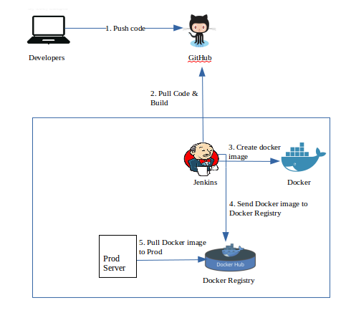Gambar 3.1: Workflow pada proses Continuous Deployment menggunakan Docker

Setelah melewati fase pertama, kemudian aplikasi tersebut akan dipindahkan ke tahap produksi menggunakan perangkat Docker. Docker digunakan untuk proses deployment aplikasi yang sudah terpaket dalam bentuk JAR file. Seperti yang terlihat pada Gambar 3.1, Jar file tersebut disimpan di Docker Registry. Setiap perubahan file, production server akan memperbarui/update perubahan tersebut, dengan menggunakan Ouroboros sebagai tool untuk memperbarui Docker container yang berjalan dengan docker image terbaru.

Tahap Pengujian
Setelah tahap perancangan selesai, tahap berikutnya adalah tahap pengujian.
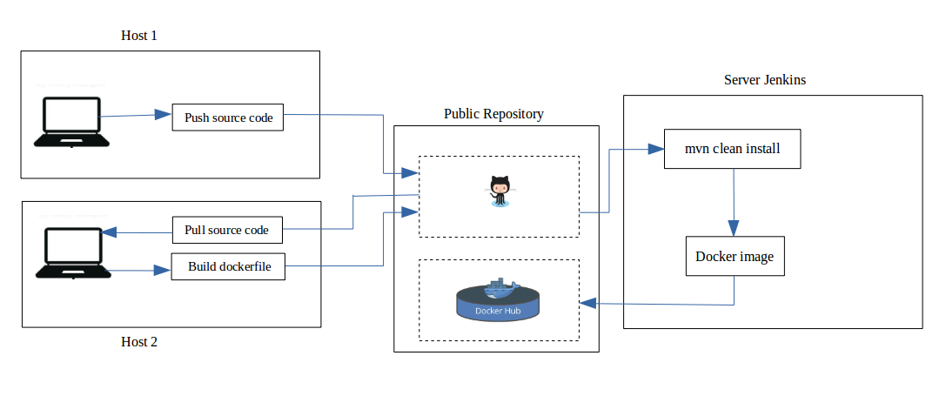

Pembuatan Laporan
Tahap terakhir setelah perancangan infrastruktur deployment aplikasi telah selesai dikonfigurasi dengan apa yang diinginkan, maka dilanjutkan dengan pembuatan laporan penelitian ini yang berjudul “Perancangan Docker pada Arsitektur DevOps untuk Proses Deployment Aplikasi Berbasis Web”. Penulisan laporan dilakukan dengan cara menuliskan cara menginstal perangkat-perangkat yang digunakan, cara mengkonfigurasikan setiap perangkat, dan menuliskan hasil kerja perancangan infrastruktur. Pemaparan hasil laoran kemudian dibentuk dalam bentuk makalah, presentasi, dan pembukuan laporan

Waktu dan Jadwal Penelitian
Penelitian ini akan dilaksanan dari bulan Januari sampai dengan Juni tahun 2019, dengan rincian jadwal kegiatan dilihat pada tabel

HASIL DAN PEMBAHASAN
Pada bab ini akan dibahas pemodelan sistem, pembuautan sistem, hasil dan pengujian sistem, pembahasan, serta analisis dari sistem yang dirancang.

Analisis Sistem

TATA CARA KUTIPAN DAN PENULISAN DAFTAR PUSTAKA

DAFTAR PUSTAKA
[1] “What is a Web Application?” [Daring]. Tersedia pada: https://www.maxcdn.com/one/visual-glossary/web-application/? [Diakses: 08-Mar-2019].
[2] S. H. Prayoga dan D. I. Sensuse, “Analisis usability pada aplikasi berbasis web dengan mengadopsi model kepuasan pengguna (user satisfaction),” J. Sist. Inf. MTI-UI Jkt., 2010.
[3] admin, “Manfaat Aplikasi Web Based,” Ruhi Desain, 24-Agu-2017. .
[4] L. Ellen dan Lwakatare, DevOps adoption and implementation in software development practice : concept, practices, benefits and challenges. Oulu : University of Oulu, 2017.
[5] R. Bik dan M. Fadlulloh, “Implementasi Docker Untuk Pengelolaan Banyak Aplikasi Web (Studi Kasus: Jurusan Teknik Informatika Unesa),” J. Manaj. Inform., vol. 7, no. 2, 2017.
[6] J. Sahoo, S. Mohapatra, dan R. Lath, “Virtualization: A survey on concepts, taxonomy and associated security issues,” dalam 2010 Second International Conference on Computer and Network Technology, 2010, hlm. 222–226.
[7] M. J. Scheepers, “Virtualization and containerization of application infrastructure: A comparison,” dalam 21st twente student conference on IT, 2014, vol. 1, hlm. 1–7.
[8] T. Azzam, “Container VS VM (Virtual Machine),” Core Network Laboratory Tech Page, 22-Sep-2018. .
[9] C. Anderson, “Docker [software engineering],” IEEE Softw., vol. 32, no. 3, hlm. 102-c3, 2015.
[10] “DEVOPS AND AGILE DEVELOPMENT,” vmware, Apr 2017.
[11] ReactiveOps, “The Benefits of using Docker for Development and Operations,” Medium, 28-Sep-2017. .
[12] “Virtualization Technology & Virtual Machine Software: What is Virtualization?,” VMWare. [Daring]. Tersedia pada: https://www.vmware.com/solutions/virtualization.html. [Diakses: 19-Mar-2019].
[13] “Keuntungan Teknologi Virtualisasi & Cloud Computing – PT. Excellent Infotama Kreasindo.” [Daring]. Tersedia pada: https://www.excellent.co.id/product-services/vmware/keuntungan-teknologi-virtualisasi-cloud-computing/. [Diakses: 19-Mar-2019].
[14] “Konsep Dasar Virtualisasi,” School of Information Systems. [Daring]. Tersedia pada: https://sis.binus.ac.id/2014/10/11/konsep-dasar-virtualisasi/. [Diakses: 19-Mar-2019].
[15] “What is virtualization architecture? - Definition from WhatIs.com,” WhatIs.com. [Daring]. Tersedia pada: https://whatis.techtarget.com/definition/virtualization-architecture. [Diakses: 19-Mar-2019].
[16] U. Kimfa, “Mesin Virtual.”
[17] K. Shaw, “What is a hypervisor?,” Network World, 19-Des-2017. [Daring]. Tersedia pada: https://www.networkworld.com/article/3243262/what-is-a-hypervisor.html. [Diakses: 23-Mar-2019].
[18] “Get Started, Part 1: Orientation and setup,” Docker Documentation, 22-Mar-2019. [Daring]. Tersedia pada: https://docs.docker.com/get-started/. [Diakses: 23-Mar-2019].
[19] “What is guest OS (guest operating system)? - Definition from WhatIs.com,” SearchServerVirtualization. [Daring]. Tersedia pada: https://searchservervirtualization.techtarget.com/definition/guest-OS. [Diakses: 23-Mar-2019].
[20] C. Pahl, “Containerization and the paas cloud,” IEEE Cloud Comput., vol. 2, no. 3, hlm. 24–31, 2015.
[21] “What’s the Difference Between Containers and Virtual Machines? (.PDF Download),” Electronic Design, 15-Jul-2016. [Daring]. Tersedia pada: https://www.electronicdesign.com/datasheet/what-s-difference-between-containers-and-virtual-machines-pdf-download. [Diakses: 24-Mar-2019].
[22] “Linux Containers - LXC - Introduction.” [Daring]. Tersedia pada: https://linuxcontainers.org/lxc/introduction/. [Diakses: 25-Mar-2019].
[23] A. Suddia, “How Microservice Architecture Helps Run Projects.Docker Containers,” IT Craft, 06-Des-2016. [Daring]. Tersedia pada: https://itechcraft.com/docker-containers-microservice-architecture/. [Diakses: 25-Mar-2019].
[24] “Docker overview,” Docker Documentation, 22-Mar-2019. [Daring]. Tersedia pada: https://docs.docker.com/engine/docker-overview/. [Diakses: 25-Mar-2019].
[25] I. Miell dan A. H. Sayers, Docker in practice. Manning Publications Co., 2016.
[26] L. Zhu, L. Bass, dan G. Champlin-Scharff, “DevOps and its practices,” IEEE Softw., vol. 33, no. 3, hlm. 32–34, 2016.
[27] M. Shahin, M. A. Babar, dan L. Zhu, “Continuous integration, delivery and deployment: a systematic review on approaches, tools, challenges and practices,” IEEE Access, vol. 5, hlm. 3909–3943, 2017.
[28] “DevOps Tools: How To Orchestrate Them To Solve Our Problems,” Edureka, 18-Okt-2017. .

LAMPIRAN
- Contoh Lampiran 1
Ini adalah isi dari lampiran 1

- Contoh Lampiran 2
Ini adalah isi dari lampiran 2

BIODATA PENULIS
Pas photo ukuran
3 x 4 cm
berjas

Biodata penulis berisi terkait dengan identitas penulis (nama, kontak email), riwayat akademis (pendidikan) penulis ditulis dari yang paling , skill, serta prestasi penulis.
A. Identitas
Nama | :
NIM | :
Tempat, tanggal lahir | :
Alamat | :
No. Telp. | :
Alamat e-mail | :

B. Riwayat Pendidikan Akademik
Periode | Jenjang | Institusi
2012 – 2016 | S1 | Teknik Elektro Universitas Jenderal Soedirman
2009 – 2012 | SMA | SMAN xx Purwokerto
2006 – 2009 | SMP | SMPN xx Sokaraja

C. Riwayat Pendidikan Non Formal (jika ada)
Tahun | Keahlian | Penyelenggara | Kota
2014 | Bahasa Inggris Tingkat Mahir | Lembaga Kursus xxxxx | Purwokerto
2013 | Kemanan Jaringan Mikrotik Tingkat Mahir | Lembaga xxxxxxx | Jakarta

D. Prestasi
Tahun | Tingkat | Prestasi
2014 | Nasional | Juara 1 lomba penulisan karya ilmiah, Yogyakarta
2013 | Internasional | Medali emas olimpiade sains internasional, Dakka, India

E. Keahlian (tuliskan secara diskriptif)
Memiliki minat di bidang pengembangan perangkat tertanam. Mampu merancang sistem embedded berbasiskan mikro kontroler atmega, arduino dan ESP8266. Terlibat secara aktif dalam kegiatan asistem Laboratorium Sistem Telekomunikasi dan Informasi sebagai asisten praktikum Algoritma dan Struktur Data, Jaringan Komputer, dan Dasar Pemrograman.

